Министерство науки и высшего образования Российской Федерации

Федеральное государственное бюджетное образовательное учреждение

высшего образования

«Вятский государственный университет»

Колледж ВятГУ

**ОТЧЕТ**

**ПО ДОМАШНЕЙ КОНТРОЛЬНОЙ РАБОТЕ №1**

**«ВЫЧИСЛЕНИЕ ЗНАЧЕНИЯ ФУНКЦИИ»**

**ПО ДИСЦИПЛИНЕ «ОСНОВЫ АЛГОРИТМИЗАЦИИ И ПРОГРАММИРОВАНИЯ»**

Выполнил: студент учебной группы

ИСПк-205-52-00

Шипунова Валерия Борисовна

Преподаватель:

Сергеева Елизавета Григорьевна

Киров

2023

1. Цель работы: изучить базовую структуру организации программы и основные конструкции языка программирования Pascal.

2. Формулировка задания (с вариантом)

Вариант: 21

1) Написать программу, вычисляющую значение функции:

x^(1/3), если x<-7;

tg(x)*x^2, если -7<=x<1;

-x*x^(1/3)-x^(0.1*x), если 1<=x.

2) Вычислить значение функции на интервале [-9;3] с шагом 0,1.

3. Описание алгоритма

Алгоритм работает следующим образом. Вводятся число «x», которое проверяется по трем условиям (x<-7; -7<=x<1; 1<=x). Для каждого условия «x» существует своя формула «y» (x^(1/3); tg(x)*x^2; -x*x^(1/3)-x^(0.1*x)). После выполнения выводится «y».

Во втором задании требуется вводить все числа «x» с диапазона [-9;3], с шагом 0,1. Для этого начальное значение «x» принимает -9. После каждого запуска первого алгоритма к числу «x» прибавляется 0,1. Когда число «x» станет равно 3, алгоритм закончится.

4. 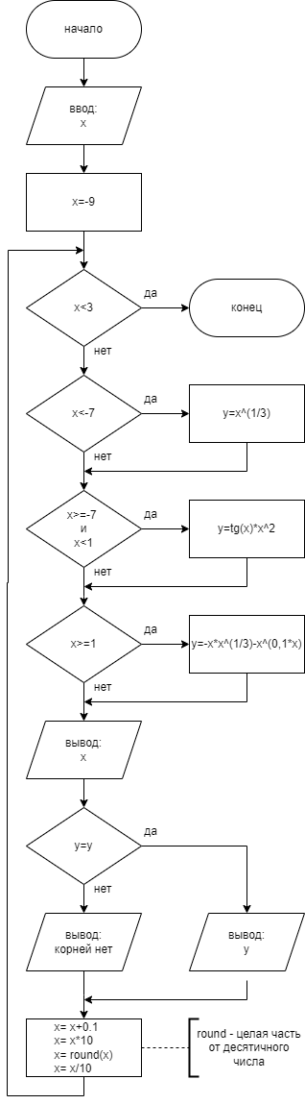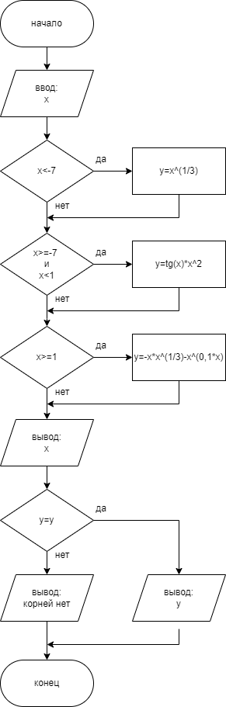Схема алгоритма с комментариями

5. Код программы

**program** z_1;

**var** x,y: real;

**begin**

{ x^(1/3), если x<-7

tg(x)*x^2, если -7<=x<1

-x*x^(1/3)-x^(0,1*x), если 1<=x}

writeln ('Введите число');

readln (x);

**if** x<-7 **then**

y:= power(x,1/3);

**if** (x>=-7) **and** (x<1) **then**

y:= (sin(x)/cos(x)) * power (x,2);

**if** x>=1 **then**

y:= power(x,1/3)-power(x,(0.1*x));

writeln ('x = ',x);

**if** y=y **then**

writeln ('y = ',y)

**else**

writeln ('y = корней нет');

**end**.

**program** z_2;

**var** x,y: real;

**begin**

{ x^(1/3), если x<-7

tg(x)*x^2, если -7<=x<1

-x*x^(1/3)-x^(0,1*x), если 1<=x}

/// интервал [-9;3] с шагом 0,1

x:=-9;

**while** x<=3 **do**

**begin**

**if** x<-7 **then**

y:= power(x,1/3);

**if** (x>=-7) **and** (x<1) **then**

y:= (sin(x)/cos(x)) * power (x,2);

**if** x>=1 **then**

y:= power(x,1/3)-power(x,(0.1*x));

writeln ('x = ',x);

**if** y=y **then**

writeln ('y = ',y)

**else**

writeln ('y = корней нет');

x:= x+0.1;

x:= x*10;

x:= round(x);

x:= x/10;

**end**;

**end**.

6. Результат выполнения программы

Задание 1

Вводилось значение: -8; -3; 1.

Программа выводила:

x = -8

y = корней нет;

x = -3

y = 1.2829188876685;

x = 1

y = 0.

Задание 2

Программа выводила:

x = -9

y = корней нет

x = -8.9

y = корней нет

x = -8.8

y = корней нет

x = -8.7

y = корней нет

x = -8.6

y = корней нет

x = -8.5

y = корней нет

x = -8.4

y = корней нет

x = -8.3

y = корней нет

x = -8.2

y = корней нет

x = -8.1

y = корней нет

x = -8

y = корней нет

x = -7.9

y = корней нет

x = -7.8

y = корней нет

x = -7.7

y = корней нет

x = -7.6

y = корней нет

x = -7.5

y = корней нет

x = -7.4

y = корней нет

x = -7.3

y = корней нет

x = -7.2

y = корней нет

x = -7.1

y = корней нет

x = -7

y = -42.7009511534916

x = -6.9

y = -33.7607818838602

x = -6.8

y = -26.2800406146282

x = -6.7

y = -19.8753804371316

x = -6.6

y = -14.2814947724241

x = -6.5

y = -9.30671171461414

x = -6.4

y = -4.8066128880059

x = -6.3

y = -0.667438061682086

x = -6.2

y = 3.2050393594463

x = -6.1

y = 6.89360760394272

x = -6

y = 10.476222889851

x = -5.9

y = 14.032290424587

x = -5.8

y = 17.6497717062904

x = -5.7

y = 21.43464626871

x = -5.6

y = 25.5252613765091

x = -5.5

y = 30.11641757947

x = -5.4

y = 35.5034904459354

x = -5.3

y = 42.1707696882167

x = -5.2

y = 50.9877563681344

x = -5.1

y = 63.7086186993554

x = -5

y = 84.5128751561646

x = -4.9

y = 126.4725085105

x = -4.8

y = 262.307419873757

x = -4.7

y = -1782.94493395152

x = -4.6

y = -187.481300791913

x = -4.5

y = -93.9059741046615

x = -4.4

y = -59.9448283933791

x = -4.3

y = -42.2653272525155

x = -4.2

y = -31.360035222336

x = -4.1

y = -23.9294801824973

x = -4

y = -18.5251405175932

x = -3.9

y = -14.4103289255249

x = -3.8

y = -11.1701499468651

x = -3.7

y = -8.55259579982428

x = -3.6

y = -6.39532882060435

x = -3.5

y = -4.58867409194278

x = -3.4

y = -3.05550337402743

x = -3.3

y = -1.73963119201775

x = -3.2

y = -0.598772269666085

x = -3.1

y = 0.399936050567961

x = -3

y = 1.2829188876685

x = -2.9

y = 2.07226936330424

x = -2.8

y = 2.78735388014522

x = -2.7

y = 3.44618441616114

x = -2.6

y = 4.06679310448677

x = -2.5

y = 4.66888935774163

x = -2.4

y = 5.27624230851885

x = -2.3

y = 5.92064016477356

x = -2.2

y = 6.64930359476097

x = -2.1

y = 7.54042325420888

x = -2

y = 8.74015945304608

x = -1.9

y = 10.5668220279868

x = -1.8

y = 13.8874878257949

x = -1.7

y = 22.243180183037

x = -1.6

y = 87.6352838030267

x = -1.5

y = -31.7281948811364

x = -1.4

y = -11.3638520823465

x = -1.3

y = -6.08755313706589

x = -1.2

y = -3.7038983358619

x = -1.1

y = -2.37735918527087

x = -1

y = -1.5574077246549

x = -0.9

y = -1.02072815621578

x = -0.8

y = -0.658968676512233

x = -0.7

y = -0.412721306426909

x = -0.6

y = -0.246289251003009

x = -0.5

y = -0.136575622460948

x = -0.4

y = -0.0676469149981059

x = -0.3

y = -0.0278402624648661

x = -0.2

y = -0.0081084014203469

x = -0.1

y = -0.00100334672085451

x = 0

y = 0

x = 0.1

y = 0.00100334672085451

x = 0.2

y = 0.0081084014203469

x = 0.3

y = 0.0278402624648661

x = 0.4

y = 0.0676469149981059

x = 0.5

y = 0.136575622460948

x = 0.6

y = 0.246289251003009

x = 0.7

y = 0.412721306426909

x = 0.8

y = 0.658968676512233

x = 0.9

y = 1.02072815621578

x = 1

y = 0

x = 1.1

y = 0.0217408447262393

x = 1.2

y = 0.040538891051386

x = 1.3

y = 0.0566972031811865

x = 1.4

y = 0.0704557075967784

x = 1.5

y = 0.0820068813965289

x = 1.6

y = 0.0915067199808093

x = 1.7

y = 0.0990826066481671

x = 1.8

y = 0.104839086540883

x = 1.9

y = 0.108862185455578

x = 2

y = 0.111222694897838

x = 2.1

y = 0.111978707766847

x = 2.2

y = 0.111177600977549

x = 2.3

y = 0.108857603273722

x = 2.4

y = 0.105049047363402

x = 2.5

y = 0.0997753786145177

x = 2.6

y = 0.0930539737261358

x = 2.7

y = 0.0848968094004972

x = 2.8

y = 0.0753110113726805

x = 2.9

y = 0.0642993070779214

x = 3

y = 0.0518603999914988

6. Вывод

Цель работы была достигнута.

При выполнении работы возник ряд сложностей:

1) Корень не может быть отрицательным — выводит NaN;

2) Ошибка при подсчете x;

3) Сложности при заполнении отчета.

Первая проблема была связанна с тем, что программа пыталась сосчитать отрицательное значение под корнем. Выводила NaN (NaN - Not a Number, то есть нечисло). Данная проблема была решена одним из свойств NaN. NaN неравно самому себе. Данная проверка была добавлена для значения «y».

Вторая проблема была из-за того, что вещественный тип дает сбой при подсчет. Получались длинные значения «x» (например: -3.200000000001). Данная проблема была устранена тем, что число «x» сначала умножается на 10, округляется до целого числа (функция round), затем делится на 10.